Nowy wymiar grania! MSI prezentuje gamingowy desktop z procesorem Intel 13. generacji i kartą graficzną Nvidia RTX 4070
MSI, czołowy producent sprzętu komputerowego, wprowadza na rynek nową serię gamingowych komputerów stacjonarnych MAG Infinite S3 wyposażonych w procesor Intel 13. generacji i kartę graficzną Nvidia RTX 4070. To gwarancja bezkompromisowej wydajności, którą docenią nie tylko gracze, ale i profesjonaliści.

Zastanawiasz się, jaki komputer stacjonarny do grania wybrać? Odpowiedź jest prosta - MAG Infinite S3, czyli wyjątkowe połączenie wydajności i innowacyjności, które zostało zaprojektowane z myślą o zapewnieniu graczom najlepszych wrażeń z wirtualnej rozrywki. Za sprawą procesora Intel 13. generacji i7-13700F i karty graficznej Nvidia RTX 4070, oferującej obsługę najnowszych technologii RTX, w tym DLSS 3 i śledzenia promieni w czasie rzeczywistym, nowa generacja desktopa MSI pozwala cieszyć się płynną rozgrywką i grafiką najwyższej jakości w najbardziej wymagających tytułach dostępnych na rynku.

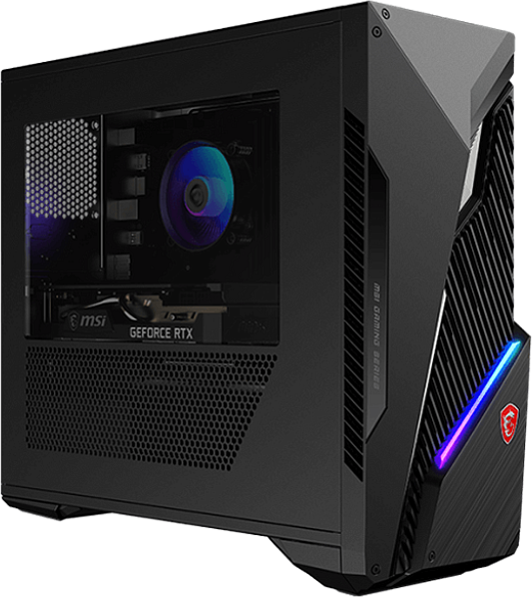

Gamingowa moc do zadań specjalnych
MAG Infinite S3 to propozycja dla osób, które cenią najwyższą wydajność, zarówno podczas grania, jak zastosowań profesjonalnych. Procesor Intel nowej generacji i7-13700F (Raptor Lake) przynosi poprawę wydajności wielowątkowej, gwarantując niespotykane dotąd doświadczenia wielozadaniowości, a karta graficzna NVIDIA GeForce RTX 4070 wysoką moc obliczeniową i ulepszenia architektury NVIDIA Ada Lovelace. Technologia śledzenia promieni w czasie rzeczywistym pozwala doświadczyć niezwykle realistycznego oświetlenia i cieniowania w grach, DLSS 3 zwiększa wydajność przy zachowaniu doskonałej jakości obrazu i responsywności, Studio zawiera optymalizacje dla twórców treści, a Reflex dba o najniższe opóźnienia i najlepszą responsywność, zapewniając realną przewagę nad rywalami w grach e-sportowych.

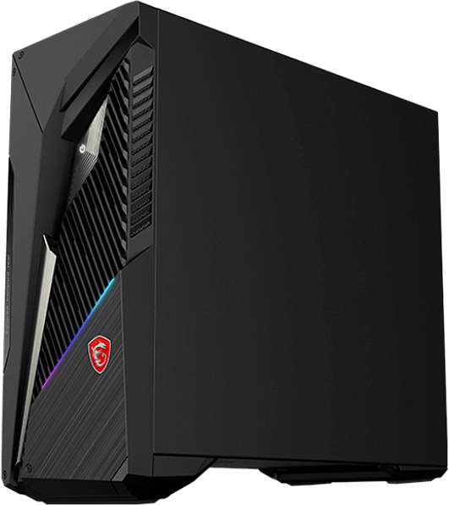

Szybkość przede wszystkim
Dzięki obsłudze najnowszych pamięci RAM możesz wydobyć ze swojego systemu potężną wydajność i cieszyć się niesamowitym czasem reakcji, a szybki dysk SSD M.2 gwarantuje błyskawiczne uruchamianie aplikacji i kopiowanie plików, co jest szczególnie ważne dla twórców treści, profesjonalistów i graczy, którzy nie uznają kompromisów. MAG Infinite S3 to także jeden z pierwszych desktopów wyposażonych w kartę sieciową zgodną ze standardem Wi-Fi 6E, która zapewnia oszałamiającą prędkość transferów, niskie opóźnienia oraz płynność i stabilność połączenia, niezależnie od liczby użytkowników korzystających z sieci w tym samym czasie.

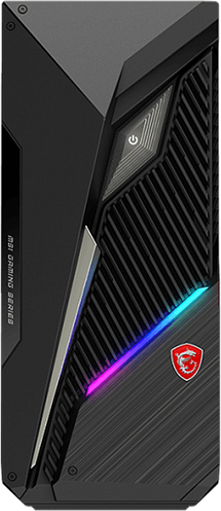
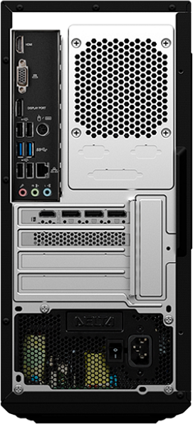

Zerwij z nudą. Stylowo i nowocześnie
MAG Infinite S3 to konstrukcja, która lubi błyszczeć nie tylko wydajnością. Nowa generacja desktopa MSI to również stylowa obudowa z podświetleniem RGB, która za sprawą ostrych linii i wyjątkowego przycisku zasilania podkreśla gamingowy charakter urządzenia. Przezroczysty panel boczny pozwala wyeksponować starannie dobrane podzespoły i podziwiać komputer podczas pracy, a liczne otwory wentylacyjne dbają w tym czasie o cyrkulację powietrza i utrzymanie odpowiedniej temperatury systemu.
Komputer MAG Infinite S3 nowej generacji można już kupić w sklepach Media Expert:
https://www.mediaexpert.pl/komputery-i-tablety/komputery-pc/komputery-stacjonarne/komputer-msi-mag-infinite-s3-13nue-826pl-i7-13700f-16gb-ram-1tb-ssd-geforce-rtx4070-windows-11-home
***
Dostępność produktów różni się w zależności od regionu. W celu uzyskania dalszych informacji prosimy o kontakt z lokalnym przedstawicielem.

